Tillsynsbegäran – information om höga naturvärden och fridlysta arter i samrådsanmälan S 1956-2026 i Älmhults kommun
Denna tillsynsbegäran behandlar höga naturvärden i samrådsanmälan S 1956-2026 i Älmhults kommun som inkom 2026-07-06 och omfattar 6,6 ha.
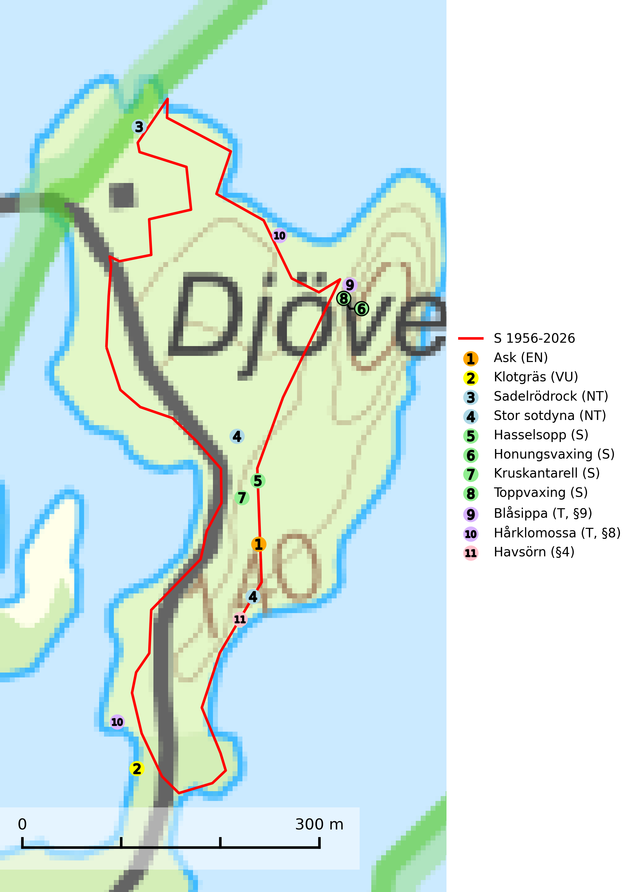
Figur 1. Fyndplatser för naturvårdsarter i och inom 22 meter från samrådsanmälan. Markörer utan svart kant är placerade på fyndplatsen. Markörer med svart kant är placerade vid sidan av fyndplatsen och har ett svart streck som visar fyndplatsens exakta position. Kartans mittpunktskoordinat är N 6279532, E 450268 i SWEREF 99 TM.
I och inom 22 meter från samrådsanmälan finns fynd av 11 naturvårdsarter, varav 4 är rödlistade, 3 är fridlysta, 2 är typiska (T) och 4 är signalarter (S): ask (EN), klotgräs (VU), sadelrödrock (NT), stor sotdyna (NT), hasselsopp (S), honungsvaxing (S), kruskantarell (S), toppvaxing (S), blåsippa (T, §9), hårklomossa (T, §8) och havsörn (§4). Se Figur 1.

Tillsynsbegäran
Vi begär härmed att Skogsstyrelsen fattar beslut enligt miljöbalken som säkerställer att skogens höga naturvärden bevaras samt att EU-lagstiftning efterlevs och att artskyddsbrott förhindras.
Vi önskar även ta del av de ställningstaganden och beslut som myndigheten meddelar till följd av aktuell samrådsanmälan och föreningens inlaga (se 34 § förvaltningslagen).

Naturvårdsarter och fridlysta arter
Nedan följer beskrivningar av de naturvårdsarter och fridlysta arter som har sina livsmiljöer och växtplatser i den samrådsanmälda skogen. Se även ytterligare artfakta i BILAGA 1. De påträffade naturvårdsarterna är ett tydligt kvitto på att det rör sig om en skog med höga naturvärden.
Ask (EN) växer naturligt på frisk till fuktig, näringsrik, mullrik mark, gärna med rörligt, ytnära grundvatten. Asken är mycket viktig för den biologiska mångfalden och den är värd för minst 213 arter i olika organismgrupper, av vilka åtminstone 42 är askspecialister, ytterligare 8 arter förekommer endast på ask och alm. Bland dessa kan nämnas asknätfjäril (EN, §4a), askvårtlav (EN) och askpraktbagge (NT). Det finns en ökad risk att dessa arter försvinner när populationen av ask minskar. Asken är kraftigt drabbad av askskottsjukan, men angripna askar bör inte avverkas eftersom det är så många andra arter knutna till ask, såväl till döda som till levande träd. Eftersom sjukdomen är vindspridd så finns den redan nästan överallt där det finns askar, och till skillnad från almsjukan så förhindrar eller försvårar man inte spridningen genom att ta bort träd. Asken är globalt rödlistad som nära hotad (NT) vilket medför ett internationellt ansvar för arten (SLU Artdatabanken, 2026; IUCN, 2017).
Sadelrödrock (NT) är en knäppare vars larvutveckling sker i fuktig vitrötad ved i på marken liggande grenar, lågor, stubbar och stående döda lövträd främst al och björk, men även i ek, bok eller tall. Fullbildade skalbaggar kläcks på hösten och övervintrar i puppkammaren. De är övervägande dagaktiva och påträffas under försommaren, ofta i blommor av hagtorn och andra blommande buskar eller flockblommiga örter. Arten kräver ved på fuktiga marker med naturskog, men håller tillgodo med måttliga träddimensioner. Det främsta hotet mot dess fortlevnad är dikning och avverkning av lämpliga strandskogar. Lövträdsbestånd i kärr och försumpningar, samt vid sjö- och havsstränder bör sparas och dikning av sådana marker bör undvikas (SLU Artdatabanken, 2026).
Stor sotdyna (NT) är en vednedbrytare som växer på gamla, döda, stående eller fallna, ännu barkförsedda stammar av klibbal där de svarta stromata bryter fram under bark eller ur ved. Arten missgynnas av att olikåldriga bestånd av äldre klibbal med lång kontinuitet blir alltmer sällsynta. En slutavverkning, skoglig gallring eller annat uttag av virke som ger ett förändrat lokalklimat på växtplatsen innebär ett direkt hot. Även minskad tillgång på lämpliga substrat, d.v.s. murknande lövved, är ett hot. Skogliga åtgärder som innebär att lågor och döda eller skadade träd tas bort missgynnar arten (SLU Artdatabanken, 2024).
Blåsippa (§9) är typisk art för 9050 Näringsrik granskog, 9020 Nordlig ädellövskog och 8240 Karsthällmarker (SLU Artdatabanken, 2025).
Hårklomossa (§8) omfattas av EU:s art- och habitatdirektiv vilket innebär att det finns ett uttalat intresse inom Europeiska unionen att bevara arten. Hårklomossa växer på stenblock, trädbaser och basen av buskar och är knuten till zoner intill vattendrag och sjöar med stor vattenståndsamplitud som översvämmas och dränks i princip varje år (Hedenäs m.fl. 1996, Hylander 1998). Arten växer ibland på block i sänkor som periodvis torkar ut. Substraten skall helst vara något skuggade, men arten trivs inte om kärlväxttäcket blir för tätt. Arten hotas framför allt av förändringar i vattenståndsregim och vattenkvalitet. På lokaler med små populationer kan en alltför kraftig utglesning av träd- och/eller buskskikt längs stränderna utgöra ett hot. Hårklomossa är typisk art för 9080 Lövsumpskog, 9750 Svämlövskog och 9760 Svämädellövskog (SLU Artdatabanken, 2021).
Havsörn (§4) omfattas av bilaga 1 EU:s fågeldirektiv. Skyddandet av befintliga bon måste upprätthållas och i samband med skogsavverkning bör en skyddszon på minst 100 meters radie runt boplatsen lämnas intakt. Under häckningsperioden (1 januari till 15 augusti) är havsörnen störningskänslig och inga skogsbruksåtgärder eller annan störande verksamhet får förekomma närmare än 500 m från boet under den tiden. För att åstadkomma en succession av lämpliga boträd för kommande generationer av havsörnar behöver ett betydligt större antal s.k. evighetsträd sparas vid avverkningar redan idag (SLU Artdatabanken, 2026; Skogsstyrelsen, 2016).

EU:s fågeldirektiv
Europeiska unionens medlemsländer är skyldiga att agera i enlighet med EU:s fågeldirektiv där det uttryckligen står att direktivet gäller för fåglar samt för deras ägg, bon och livsmiljöer (artikel 1). Vidare att de åtgärder som vidtas inte får leda till en försämring av den nuvarande situationen beträffande bevarandet av de fågelarter som avses i artikel 1 (artikel 13). Fågeldirektivet är styrande för tillsynsansvariga myndigheters ärendehantering, ställningstaganden och beslutsfattande.

BILAGA 1 – Fridlysta arter

Havsörn – ekologi samt krav på livsmiljön
Havsörn är fridlyst enligt 4§ artskyddsförordningen och upptagen i bilaga 1 EU:s fågeldirektiv. Havsörnen häckar i anslutning till skärgårdar, kuster, sjöar och vattendrag, ofta på öar men ibland även ganska långt från vatten. I svenska kustområden varierar medelavståndet mellan etablerade par från ca 13 km till under 5 km, mest beroende på bytestillgänglighet; minsta avstånd mellan samtidigt bebodda bon i vårt land är ca 1,5 km. Ofta har ett havsörnspar flera olika bon som kan användas omväxlande (SLU Artdatabanken, 2026; Skogsstyrelsen, 2016).
Boet byggs nästan uteslutande i träd, oftast tallar. Häckar sällsynt även på klipphyllor eller direkt på marken. Boet placeras oftast i trädets övre del och kan bli mycket stort, vilket ställer stora krav på boträdet. Trädet måste ha en stark, bärande krona med lämpliga grova grenar, vilket utvecklas först när trädet har uppnått en hög ålder. Genomsnittsåldern hos botallar vid svenska Ostkusten under 1970- och 80-talet var 160 år (från 100 till 350 år) men har sannolikt redan nu sjunkit betydligt genom en brist på gamla träd. Frekvensen nybyggda bon i för svaga träd där boet rasat under häckningen har ökat markant under senare år i Syd- och Mellansverige. I Lappland var boträden i snitt 350 år (200 – ca 600 år). Mot bakgrund av de lägsta uppmätta åldrarna hos dessa fungerande boträd utgör den sjunkande omloppstiden vid slutavverkningar i Sverige ett hot – det kommer inte att räcka med att spara överståndare vid slutavverkningar av kanske högst 70-åriga bestånd i framtiden (SLU Artdatabanken, 2026; Skogsstyrelsen, 2016).
Skyddandet av befintliga bon måste upprätthållas och i samband med skogsavverkning ska befintliga boträd sparas med en lämpligt avgränsad skyddszon runtom. Vid slutavverkning bör en skyddszon på 100 meters radie runt boplatsen lämnas intakt. Under häckningsperioden (1 januari till 15 augusti) är havsörnen störningskänslig och inga skogsbruksåtgärder eller annan störande verksamhet får förekomma närmare än 500 m från boet under den tiden. (SLU Artdatabanken, 2026; Skogsstyrelsen, 2016).
För att garantera möjligheter till häckning även i framtiden bör ett nätverk av häckningsområden skyddas inom artens hela naturliga utbredningsområde i landet. Havsörnen är upptagen bland de arter som enligt fågeldirektivet/habitatdirektivet har ett sådant gemenskapsintresse inom EU att särskilda skydds- eller bevarandeområden behöver utses (Miljöbalken, Bilagan till Artskyddsförordningen 1998:179, reviderad 2001). Arten är beroende av grova träd för placering av sina stora risbon och detta kan bli en begränsande faktor kommande 30 år (tre generationer). För att åstadkomma en succession av lämpliga boträd för kommande generationer av havsörnar behöver ett betydligt större antal s.k. evighetsträd sparas vid avverkningar redan idag. (SLU Artdatabanken, 2026).

Referenser – havsörn
Skogsstyrelsen, 2016. Vägledning för hänsyn till havsörn. Vägledningar och kunskapsstöd artskydd – Skogsstyrelsen
SLU Artdatabanken, 2026. Artfaktablad. Naturvård – artfakta. SLU Artdatabanken, Uppsala

